|  |
| --- |
|  |
| МИНОБРНАУКИ РОССИИ |
| Федеральное государственное бюджетное образовательное учреждение  высшего образования  «Московский технологический университет» |

Институт комплексной безопасности и специального приборостроения

Специальность (направление): 09.03.02

Кафедра: КБ-4

Дисциплина: Глобальные и локальные сети

ОТЧЕТ ПО ЛАБОРАТОРНОЙ РАБОТЕ № 3

Студент: Коваленко В.А.

Группа: БСБО-01-15

№зачетной книжки: 15Б0155

Преподаватель: Скворцова Т.И.

Дата проверки_________________

Установка AD

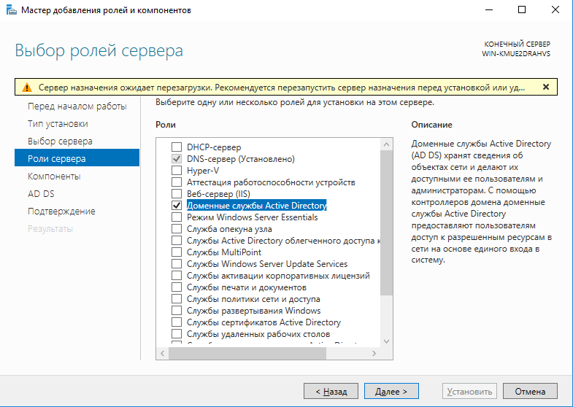

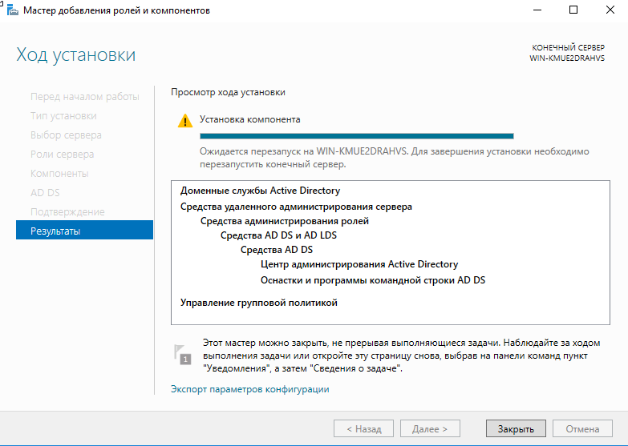

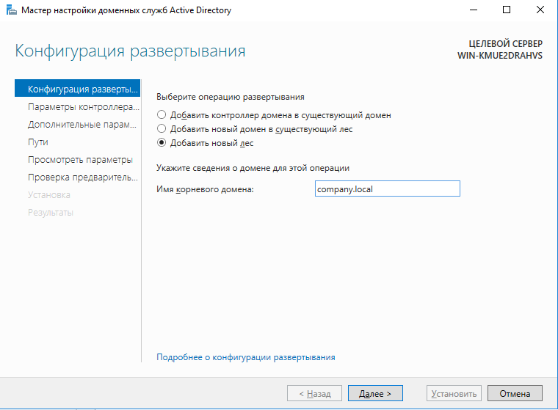

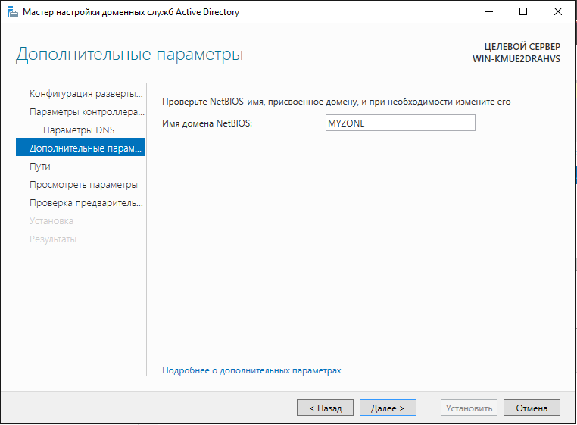

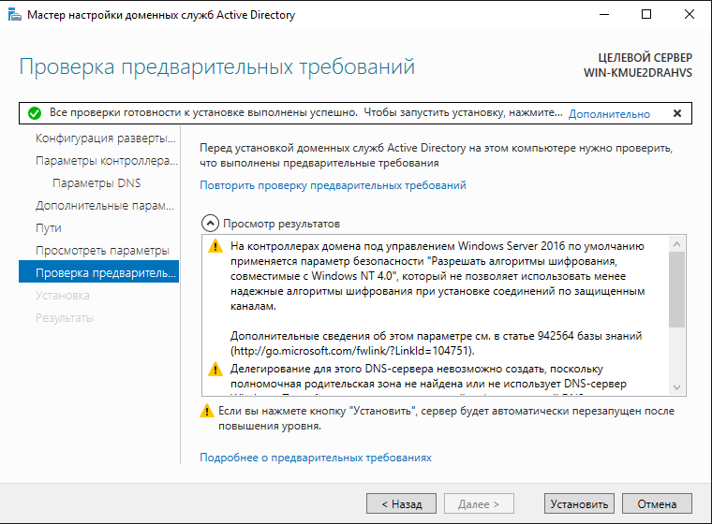

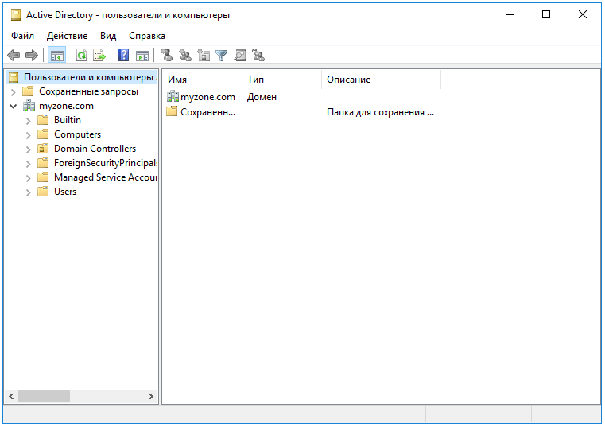

1. При помощи оснастки **Администрирование** - **Active Directory** выбрать - **Пользователи и компьютеры.** Изучить иерархический список.

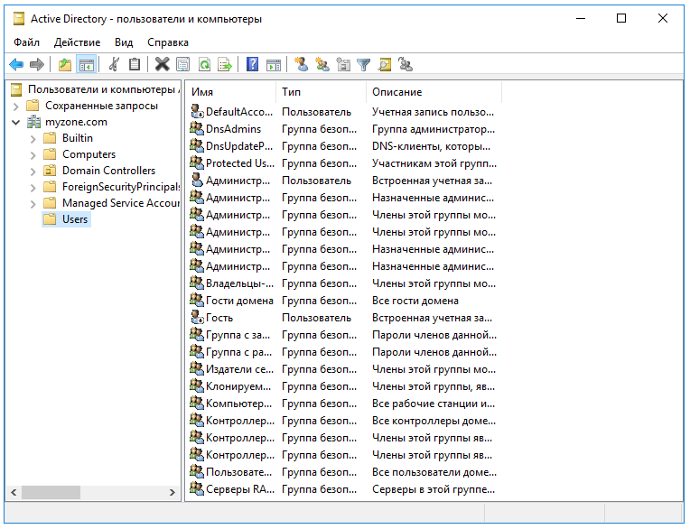

1. Дадим пользователю student права администратора, администратора домена, администратора предприятия. Для этого указать группу, в которую вы хотите добавить пользователя и, нажав правую кнопку мыши, выбрать команду **Свойства.** Перейти на вкладку **Члены группы** и нажать кнопку **Добавить**. Выбрать имя добавляемого пользователя и нажать кнопку **Добавить** и **ОК.**

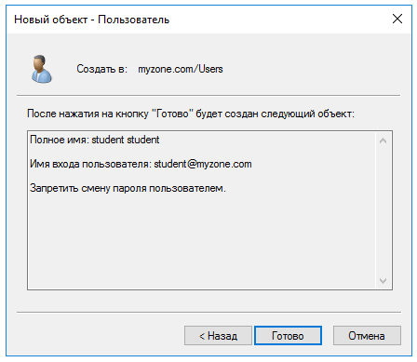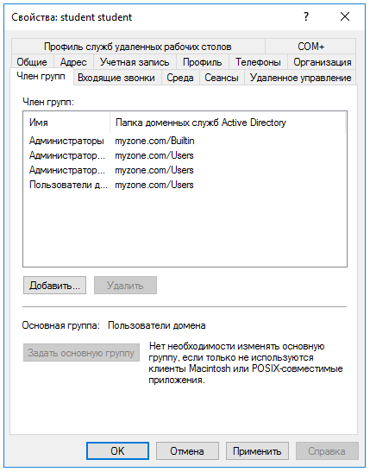

1. Создать на объекте типа домен подразделение **1group** (или **2group**).

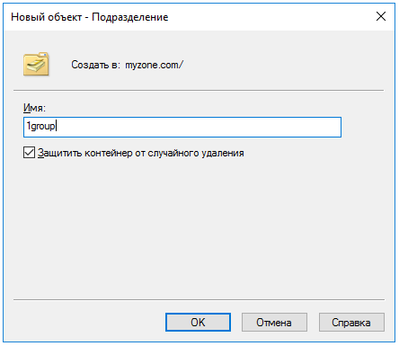

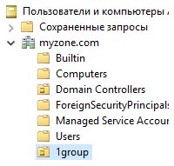

1. Создать новую учетную запись пользователя домена. В окне диалога заполнить поля: **Имя, Фамилия, Имя входа пользователя,** **Описание** (обычный парень) и затем кнопку **Далее**. В следующем окне указать **Пароль** и его **Подтверждение**. Установите  флажки **Срок действия пароля не ограничен** и **Запретить смену пароля пользователем.**

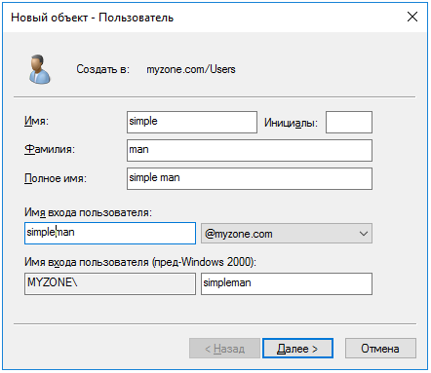

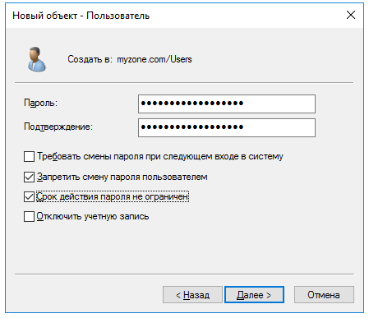

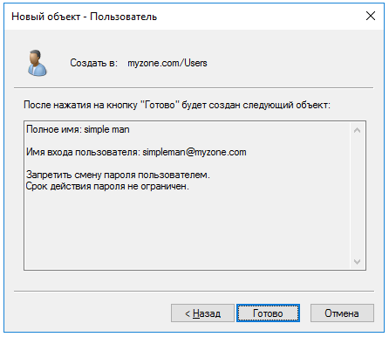

1. Изучите все встроенные локальные группы домена в папке **Builtin** объекта домена и встроенные глобальные группы в папке **Users.** Выпишите их**.** Создайте собственную новую группу, добавьте в группу вновь созданного пользователя.

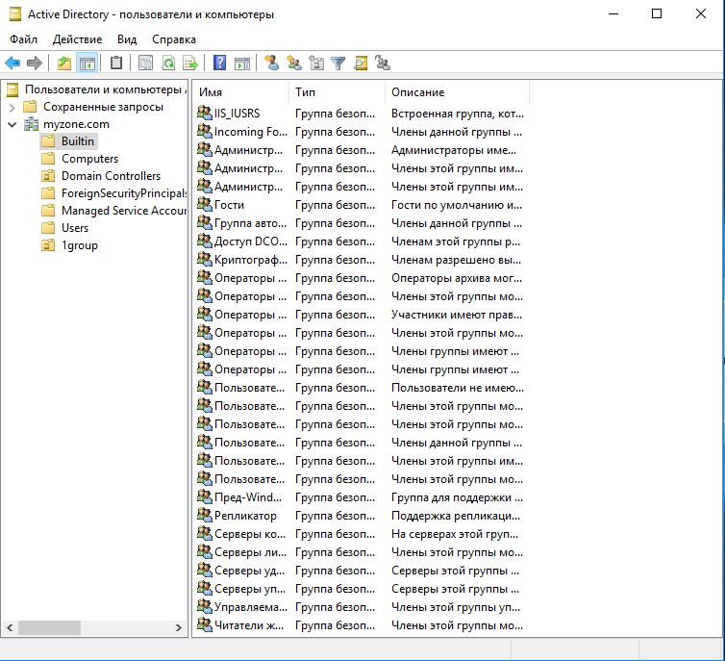

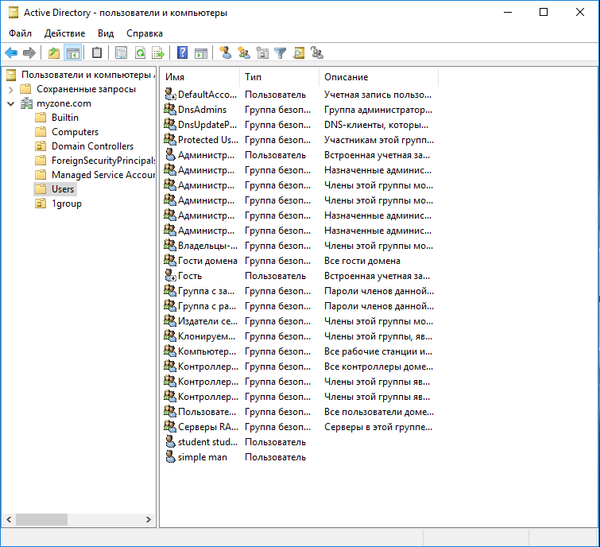

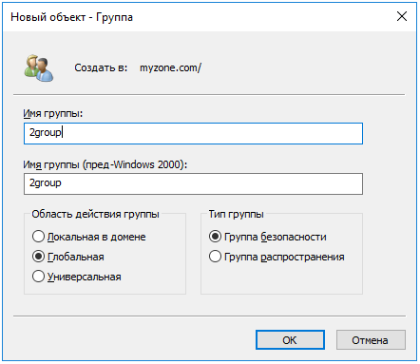

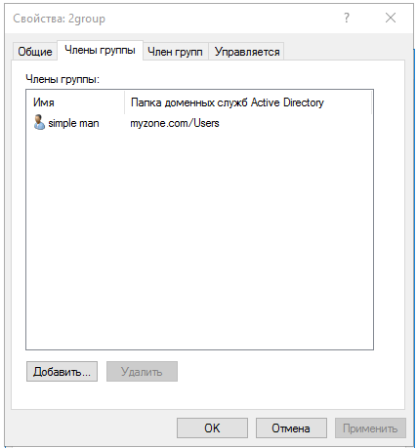

1. Добавить вновь созданную группу в локальную группу **Администраторы**. Этим действием мы наделяем нового пользователя администраторскими правами**.**

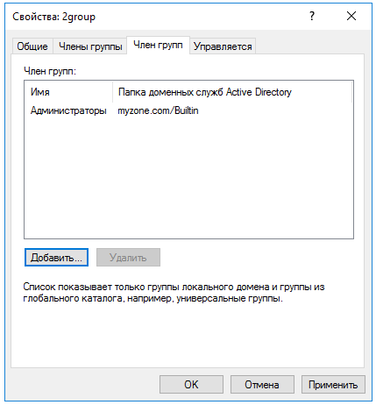

1. С помощью оснастки **Администрирование – Политика безопасности домена – Локальные назначения прав пользователя и групп)** дать группе **право добавления рабочих станций к домену и право на архивирование файлов и каталогов*.***

